
第五讲 电流电压

跬步千里
在盐水中插入A、B两个金属片，形成盐水电池，用电压表测量该盐水电池如题图甲所示，移走电压表后将某型号LED（参数见铭牌），如题图乙所示接在该盐水电池两端，发现LED不发光（器材完好）。下列说法正确的是（ ）
练1

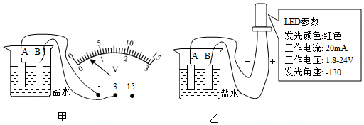
A．LED不发光是因为它的正负极接反了
B．盐水电池工作时把内能转化为电能
C．电压表示数为2.5V
D．金属片B是盐水电池的正极

在如图所示的电路中，闭合开关后两灯正常发光，下列理解正确的是（ ）
练2

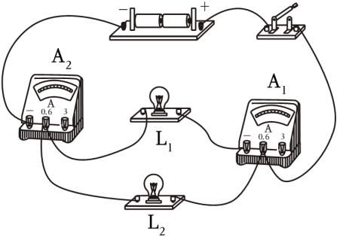
A．两灯泡组成串联电路，电流表A₁的示数大于A₂的示数
B．两灯泡组成并联电路，电流表A₂测的是L₂的电流
C．两灯泡组成并联电路，电流表A₂的示数一定大于A₁的示数
D．两灯泡组成串联电路，电流表A₁和A₂的示数始终相等

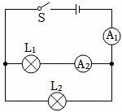
如图所示，闭合开关后，电流表A₁和A₂的示数均为0.24A。下列判断可能正确的是（ ）
练3

A．L₁短路
B．L₁断路
C．L₂短路
D．L₂断路

在图甲所示的电路中，当闭合某些开关时，小灯泡L₁、L₂形成并联电路，此时电流表A₁和A₂的指针偏转分别如图乙、丙所示的位置。答：
练4

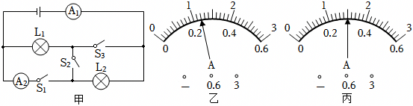
（1）三个开关所处状态为：闭合 ，断开 。（以上两空可选填S₁、S₂、S₃中的一个或两个）
（2）电流表A₁的示数是 A，电流表A₂的示数是 A，小灯泡L₁的电流是 A。
（3）若开关S₁、S₂闭合，S₃断开，电流表A₁的示数将 。（选填“变大”、“变小”或“不变”）

如图所示的电路闭合开关后，两灯都正常发光，但L₁比L₂亮，则（ ）
练5

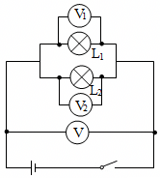
A．V₁示数大于V₂示数
B．V₁示数小于V₂示数
C．若一导线接在L₁两端，则L₁不亮，L₂仍正常发光
D．若一导线接在L₁两端，则电源短路

如图（a）所示电路中，当闭合开关后，两个电压表指针偏转均为图（b）所示，则电阻R₁和电阻R₂两端电压分别为（ ）
练6

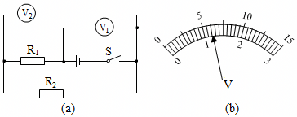
A．4.8V 1.2V
B．6V 1.2V
C．1.2V 6V
D．1.2V 4.8V

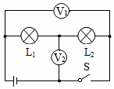
在如图的电路中，闭合开关，电压表V₁的示数为6V，电压表V₂的示数为3.4V。那么下列说法中正确的是（ ）
练7

A．电源电压为9.4V
B．L₂两端电压为2.6V
C．将电压表V₂换成电流表，则L₁亮，L₂不亮
D．将电压表V₁换成电流表，则L₁与L₂串联，电流表测干路上的电流

如图所示，甲、乙均为理想电表，当开关S闭合后灯L₁、L₂都能发光，灯L₁和L₂是________联在电路中的，甲为________表，乙为________表．
练8

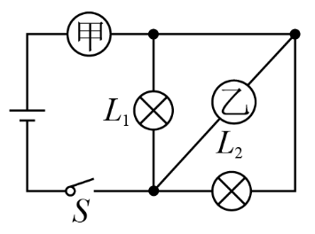

根据实物图在虚线框内画出相应的电路图。
练9

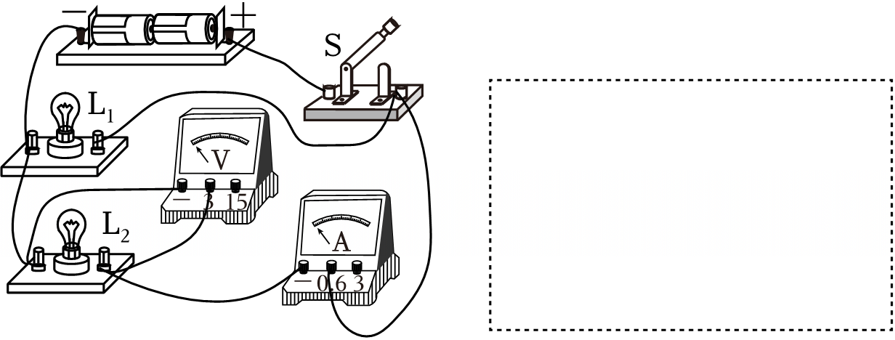

根据图甲所示的电路图，将图乙中的实物电路补充完整。
练10

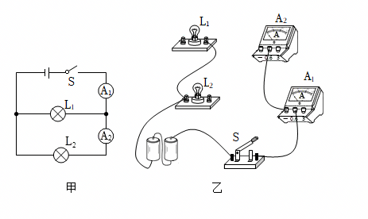

在“探究并联电路中电流的规律”的实验中，某同学按图1的实物图连接好电路，开关闭合后，灯泡L₁、L₂均正常发光。
练11

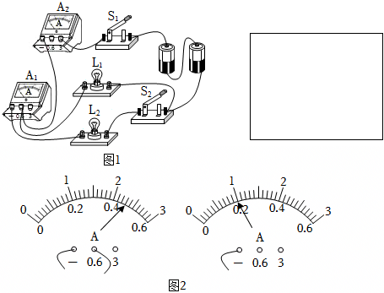
（1）请在方框内画出该电路的电路图。
（2）该同学闭合开关后，发现两个电流表的指针偏转如图2所示，则通过灯L₁的电流为 A，通过灯L₂的电流为 A。

（1）①小红连接了如图1甲所示电路，闭合开关后，L₁和L₂都不亮；现用一根导线检查故障原因。如图1乙所示，当用导线接在c、d接线柱时，L₁和L₂仍然不亮；如图1丙所示，当导线接在e、f接线柱时，L₁亮，L₂不亮。以下对故障原因的描述正确的是 （填字母）。
练12

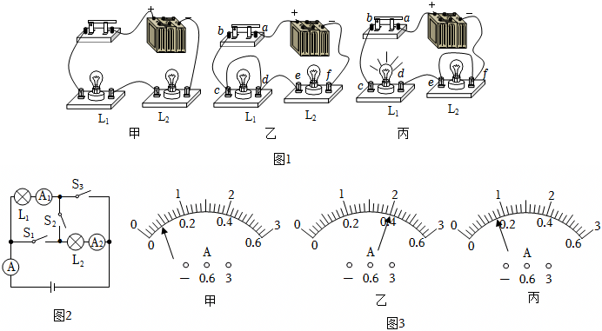
A.可能是L₁短路 B.一定是L₂短路 C.一定是L₁断路
D.可能是L₂断路 E.可能是d、e接线柱之间的导线断路
F.一定是电池电压太低了
②排除故障后，按图1甲连接好电路，闭合开关后，发现灯L₁比灯L₂亮，则流过L₁的电流 流过L₂的电流（选填“＞”、“＝”或“＜”）。
（2）①小亮想要用如图2的电路图探究并联电路的电流规律，应将开关 闭合， 断开（两空均选填“S₁”、“S₂”或“S₃”中的一个或多个）。
②小亮正确测出了L₁、L₂支路和干路上的电流分别为I₁、I₂和I，电流表示数如图3中甲、乙、丙所示，可读出I₁＝ A，I₂＝ A，I＝ A；
③小薇根据小亮的测量数据，得出了“并联各支路电流是相等的”这个结论，为了检验她的结论是否正确，她提出了几个方案：
A.用规格相同的灯泡替代L₁或L₂
B.用规格不同的灯泡替代L₁或L₂
C.用可调稳压电源代替电池
请问应选取哪一个方案继续进行多次实验呢？ （填字母），写出判断小薇的结论是否正确的依据： 替换后各支路的电流不再相等 。

实验小组在探究“串联电路的电压特点”的实验中，连接好了如图甲所示的实物电路，请你协助完成以下过程：
练13

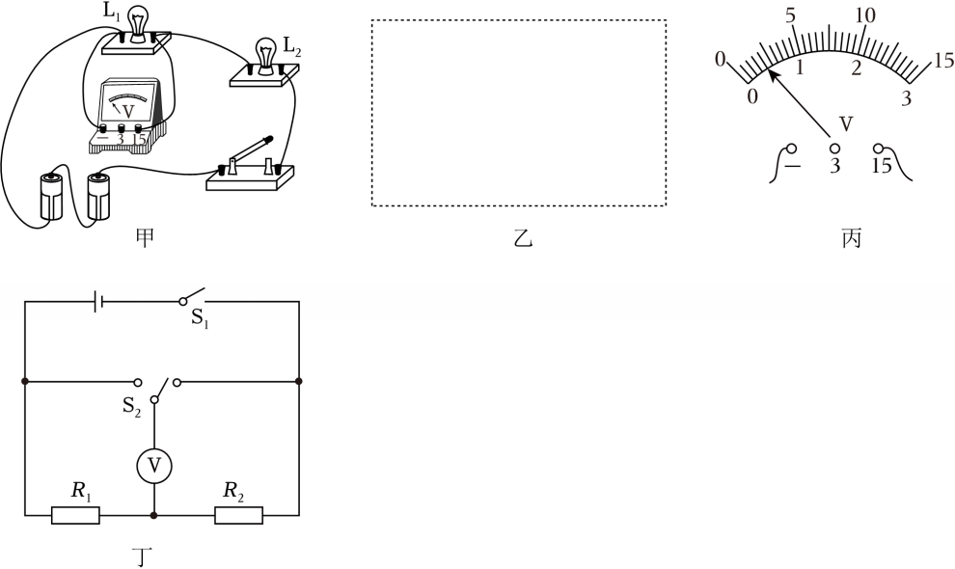
（1）在图乙的虚线框内画出与图甲相对应的电路图。
（2）连接电路时，开关应处于 状态，实验中应选择规格 （选填“相同”或“不同”）的小灯泡。
（3）闭合开关后，学生发现L₁、L₂均不发光，电压表有示数且大小接近3V，则电路中出现的故障可能是 （选填“L₁短路”、“L₁断路”、“L₂短路”或“L₂断路”）。
（4）排除电路故障后，学生按照图甲连接好电路，闭合开关，电压表示数如图丙所示，为了使实验结果更准确，接下来该同学应该 。
（5）为了寻找规律的普遍性，他们换用定值电阻做实验。他们觉得拆装电压表操作过于麻烦，于是设计了如图丁所示的电路图，利用单刀双掷开关S₁，认为不用拆接电压表就能测出R₁和R₂两端的电压，你认为他们的设计是否合理 （填“合理”或“不合理”），原因是 。


登高望远
团团和圆圆利用干电池、开关、小灯泡及若干导线等电学元件学习电路连接。
练14

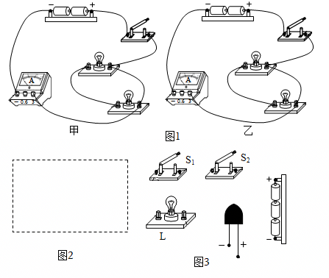
（1）①团团连接的电路如图1甲所示，如果闭合开关，将出现 现象（选填“断路”或“短路”）。对于这个电路，只须拆除一根导线，就能成为两灯串联的正确电路。请在要拆除的那根线上打上“×”号。
②圆圆连接的电路如图1乙所示，只改动一根导线就能成为两灯并联的正确电路。请在要改动的那根导线上打上“×”号，并将正确的接法画出来。
（2）团团正确连接电路后，闭合开关，两个小灯泡均发光；断开开关时，两个小灯泡均熄灭。由于连接的导线比较混乱，他一时无法确定灯泡L₁和L₂是串联还是并联，请写出一个正确的检测方法证明灯泡L₁和L₂是串联，并预测观察到的现象。（填在如表横线上）
检测操作 | 观察到的现象 | 得出的结论
 | 另外一个灯泡不发光 | L₁和L₂是串联
（3）圆圆想用图3的器材连接一个电路，使得：
①只闭合S₁时，灯泡发光，二极管不发光；
②S₁、S₂都闭合时，灯泡和二极管都发光；
③只闭合S₂时，灯泡和二极管均不发光。
根据以上要求，帮助圆圆设计电路，将设计好的电路图画在图2虚线框中；并在图3中用笔画线代替导线连接相应的实物电路。（二极管可以用这样的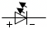符号表示）
如表格中电路图所示，闭合开关S后，发现两灯均不亮，其中一个灯损坏，现提供导线、电压表，请选用上述器材进行检测。
练15

电路图  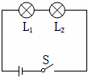 | 导线的连接方式 | 实验现象 | 实验结论
 |  | L₂发光
 |  | L₂不发光

